Welche Zahlen kommen in die nächste Reihe?

1
11
21
1211
111221
312211
13112221
. . . . . . . . . .

Ergänzen Sie die fehlenden Buchstaben.

Zeichnen Sie diese Figur auf ein Blatt Papier.
Die Figur besteht aus zwei Linien.
Die TeilnehmerInnen dürfen die Figur ansehen, so lange Sie wollen, aber nur einmal!
Also: Einmal ansehen, in der Luft mit dem Finger nachzeichnen,
Blatt umdrehen und dann aus dem Gedächtnis zeichnen.

Schneiden Sie diese Figur mit einer Schere aus einem Blatt Papier.

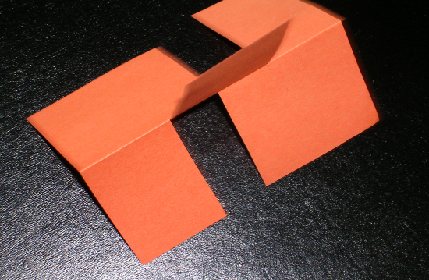
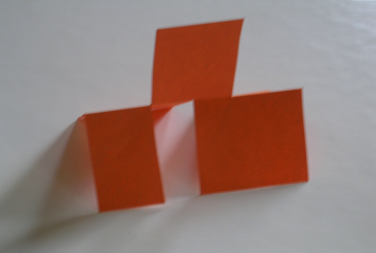

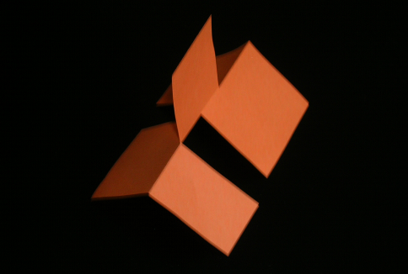

Das verflixte T

Die Uhr

1
2
4
5
7
8
10
11

Teile das Ziffernblatt der Uhr in 3 Teile,
so dass die Summe der Zahlen in jedem Teil gleich groß ist.
In jedem der drei Teile müssen 4 Zahlen stehen.

Die Schnecke

Eine Schnecke möchte auf die Mauer kriechen.
Die Mauer ist 10 Meter hoch.
Während des Tages kriecht sie 3 Meter hinauf.
Am Abend ist sie müde und sie schläft.
In der Nacht rutscht sie daher wieder 2 Meter hinunter.

Wie lange braucht die Schnecke,
bis sie oben auf der Mauer ist?

Der Vogel auf dem Kirchturm

Auf einem Kirchturm sitzt ein Vogel.
Vor der Kirche steht ein Jäger.
Er hat ein sehr altes Gewehr.
Dieses Gewehr kann nur 18 Meter weit schießen.

Der Jäger zielt auf den Vogel und schießt.
Bumm!
Da fällt der Vogel von der Kirchturmspitze tot zu Boden.

Der Kirchturm ist 22 Meter hoch.

Warum ist der Vogel tot.

Lösungen

Seite 1: Zahlenreihen
Man schreibt die Zahlen in der jeweils nächsten Reihe, so wie man die vorangehende Reihe liest. Z.B. Reihe 4: „Ein Zweier ein Einser“ = 1211

Buchstabenreihe
Die Buchstaben sind die Anfangsbuchstaben der Zahlen 1 bis 9. Also sind die zwei letzten Buchstaben A und N (acht, neun).

Seite 2: Schlingen
Üben, üben!
Tipp: Die erste S Linie senkrecht stellen.
Die kleinen Haken müssen alle nach
außen schauen und linker und rechter
Haken auf gleicher Höhe.
Dann S Figur in die Wagrechte drehen.
Zweite Linie mit Haken nach außen
in der Mitte einer S Schlinge beginnen,
um die nächste kleine Schlinge herum…….

Drei Schnitte
Ein Quadrat in der Mitte falten.
Auf einer Seite in der Mitte bis zur Mitte einschneiden.
Auf der gegenüberliegenden Seite rechts und links des
Schnittes auf der anderen Seite bis zur Mitte einen Schnitt.
Eine Seite des Blattes um 180 Grad entlang der Faltlinie
drehen und Mittelteil nach oben richten.
Die Lösung ist also die Drehung.
1
2
4
5
7
8
10
11
Seite 3:
Die Uhr
Die Summer der 4 Zahlen ist immer 26
11+12+1+2 5+6+7+8 usf
Hilfestellung: Was ist die Gesamtsumme der Zahlen auf dem Ziffernblatt? Teile diese in
drei Teile und dann ….

Seite 4: Der tote Vogel
Das ist ein Scherz: Das Gewehr ist 4 Meter lang.

Der Rest ist leicht, oder? Die Schnecke braucht 8 Tage, und der Turm…
(Bei einigen MS Word Versionen wird der Turmschatten nicht angezeigt, - er bedeckt 7 Feldstreifen.)

Das verflixte T

Schneiden Sie aus einem etwas steiferen (färbigen) Papier ein großes T.
Schneiden Sie dann das T mit zwei Schnitten (wie oben durch die Linien angezeigt) in 4 Teile.
Legen Sie die vier Teile durcheinandergemischt einem einzelnen Kursteilnehmer (oder einer kleinen Gruppe von TeilnehmerInnen) auf den Tisch. Sie sollen daraus ein T zusammensetzen.
Wer schafft es als Erster?
(Das nicht zerschnittene T brauchen die TeilnehmerInnen nicht zu sehen.)

